**دستگاههای موجود در آزمایشگاه گروه مهندسی پلیمر**

* **دستگاه گرماسنجی روبشی تفاضلی (Differential scanning calorimeter (DSC)):**

یکی از این آزمون‌های رایج برای بررسی رفتار پلیمرها در مقابل حرارت، گرماسنجی روبشی تفاضلی (DSC) است. با انجام این آزمون می‌توان دمای ذوب، دمای انتقال شیشه‌ای، دمای کریستالینیتی، درصد بلورینگی، ظرفیت گرمایی و هم‌چنین آنالیز پخت رزین‌های ترموست را به‌دست آورد.

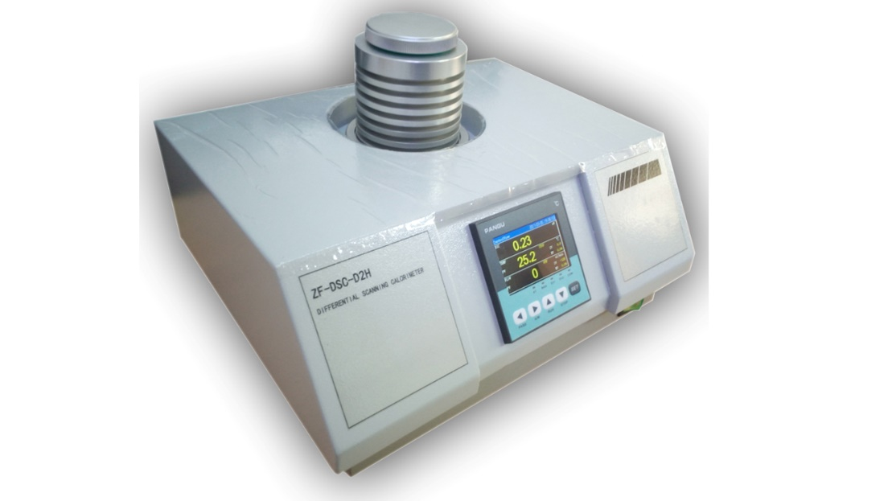

**مشخصات دستگاه:**

دستگاه گرماسنجی روبشی تفاضلی (DSC) موجود در آزمایشگاه مهندسی پلیمر ساخت شرکت ZUFA چین می­باشد. این دستگاه مجهز به نرم افزار کامل و جامع جهت انجام آزمون و مشاهده نمودارها می­باشد. این دستگاه دارای صفحه نمایش 7 اینچ رنگی تمام لمسی با قابلیت انجام تنظیمات به صورت مستقل است. اجزای دستگاه شامل موارد زیر می­باشد:

* دارای کوره بهینه شده و سنسورهای جدید و پیشرفته
* دارای ملحقات کامل شامل لوازم و مواد کالیبره و راه اندازی
* کوره وکیوم و مجهز به خروجی گاز و ورودی دو نوع گاز
* مجهز به سیستم کاملا اتوماتیک تنظیم دبی گاز ورودی و تغییر گاز ورودی
* **دستگاه اندازه­گیری شاخص جریان مذاب ((MFI)Melt Flow Index ):**

برای شناسایی خواص رئولوژیکی انواع پلیمرها (پلاستیک­ها، نانوکامپوزیت­ها و کامپاندها) از شاخص جریان مذاب([MFI](http://adotest.com/?p=3992&preview=true)) استفاده می­گردد. شاخص ذوب بیان کننده میزان مذاب خارج شده از نازل بر حسب گرم در طی زمان ده دقیقه و مقیاسی از جریان پذیري مواد در حالت مذاب است. این خصوصیت، شاخصی پذیرفته شده در ارزیابی دو ویژگی مهم فرآیند پذیري (قابلیت اکسترود شدن) و وزن مولکولی پلیمر است. شاخص جریان مذاب تا حدودی نسبت معکوسی با گرانروی یا ویسکوزیته مذاب و وزن مولکولی پلیمر دارد.

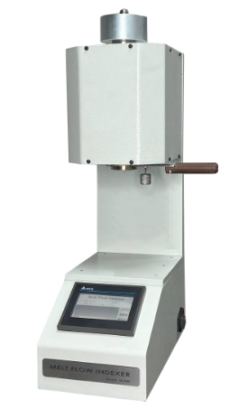

**مشخصات دستگاه:**

* دارای سیلندر مقاوم به فرسايش و خوردگي.
* دارای پیستون با دقت ابعادی با دو خط نشانه به فاصله ی 30 میلی­متر از یکدیگر.
* وزنه با جرم های متفاوت بسته به نوع ماده ی مورد آزمایش.
* دارای نازل مقاوم به خوردگی با قطر خارجی برابر با قطر داخلی سیلندر.
* دارای کاتر اتوماتیک.
* سیستم کنترل درجه حرارت با دقت 1/0± درجه­ سانتی­گراد.
* **دستگاه آزمون ضربه 20 ژول (Impact Test)**

بررسی پدیده شکست در اثر اعمال تنش برای مواد مختلف به روش­ها و استانداردهای گوناگونی انجام می­شود. به طور کلی این آزمون به دو روش سقوط آزاد و پاندولی طبقه­بندی می­شود. دستگاه آزمون ضربه تولید شده در شرکت سنتام امکان انجام آزمون ضربه را با روش پاندولی فراهم می­نماید. آزمون ضربه پاندولی به دو روش آیزود و شارپی انجام می­شود که بر اساس نوع استاندارد، ظرفیت و روش انجام آزمون مشخص می­گردد.

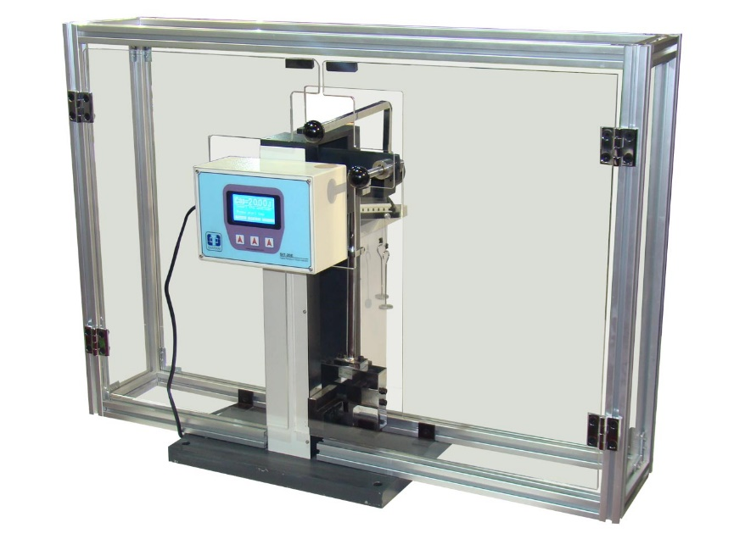

**مشخصات دستگاه:**

* ظرفیت: 20 ژول.
* طراحی مطابق استاندارد: ASTM-D256, ISO-179/180, ISIRI 6981 13802 ،ISO 8256.
* نحوه عملکرد: دستی.
* شخصات فنی:  نمایشگر دیجیتال و حفاظ.
* کاربرد: جهت تست های مواد پلیمری مختلف به دو روش آیزود و شارپی.
* **دستگاه پرس 30 تن گرم تک صفحه ای** **(Hot Press)**

دستگاه پرس گرم ساخت شرکت سنتام دارای قابلیت آماده سازی صفحات پلیمری تحت شرایط گرم جهت تولید نمونه­های لاستیکی، پلاستیکی به منظور انجام آزمون­های کشش، ضربه، خمش و ... می­باشد.

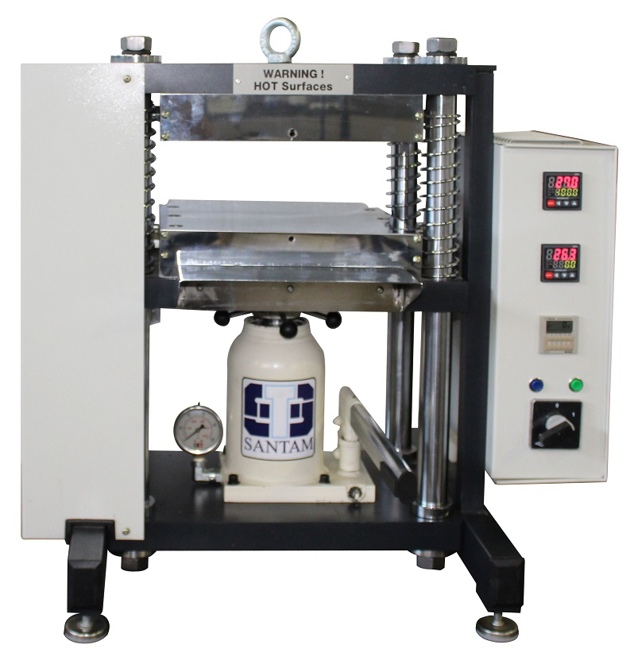

**مشخصات دستگاه:**

* ظرفیت: 30 تن
* مکانیزم و عملکرد دستگاه: به صورت هیدرولیک.
* مجهز به سنسور اندازه­گیری فشار.
* مجهز به یک دست قالب.
* مجهز به سیستم خنک­کننده (سیستم گردش آب).
* **دستگاه کنترل pH (pH Control Unit)**

دستگاه کنترل pH موجود در آزمایشگاه مهندسی پلیمر، ساخت شرکت پژواک پروژه صنعت می­باشد. این دستگاه مجموعه‌ای از آزمایشات مفهومی در جهت آموزش مقدماتی مفاهیم مهندسی کنترل، تحت کنترل pH ارائه می‌دهد. این واحد آزمایشگاهی از دو پمپ پریستالتیک، دو مخزن خوراک و یک مخزن محصول، مخزنی برای انجام واکنش، سنسور، PLC صنعتی و جعبه برق تشکیل شده است. دبی پمپ اسید برخلاف پمپ باز قابل تنظیم دستی نبوده و مستقیما از PLC دستور می‌گیرد. در طول آزمایش دبی پمپ باز ثابت بوده و بدین ترتیب pH محلول درون تانک شیشه‌ای به وسیله‌ي دبی مربوط به پمپ اسید، کنترل می‌شود. نرم‌افزار کنترلی ارائه شده همراه با دستگاه کنترل pH، مقادیر pH اندازه‌گیری شده و درصد دبی پمپ اسید را نسبت به دبی کل نمایش داده و به کمک آن می‌توان برای عوامل مختلف روند تغییرات را مشاهده و ثبت نمود.

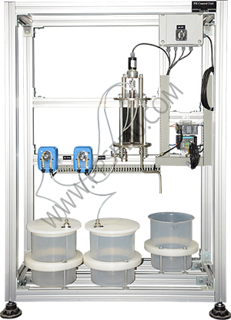

**مشخصات دستگاه:**

* پمپ پریستالتیک باز
* پمپ قابل کنترل برای اسید
* مخزن خوراک و محصول مقاوم در برابر خوردگی
* مخزن راکتور همزن دار، مقاوم در برابر خوردگی
* pH متر صنعتی
* PLC Unit برای اتصال دستگاه به كامپیوتر
* بدنه دستگاه از پروفیل آلومینیومی
* **دستگاه آون با تنظیم دما و زمان**

یکی از تجهیزات مهم در آزمایشگاهها که قذرت استریل کننده بسیار بالایی در پاکسازی ظروف دارد آون می باشد. این دستگاه علاوه بر استریل کردن از قابلیت خشک کردن ظروف و اجسام نیز برخوردار است. در این دستگاه با ایجاد حرارت خشک، فرآیند ضد عفونی و خشک کردن انواع ظروف و تجهیزات آزمایشگاهی انجام می­شود.

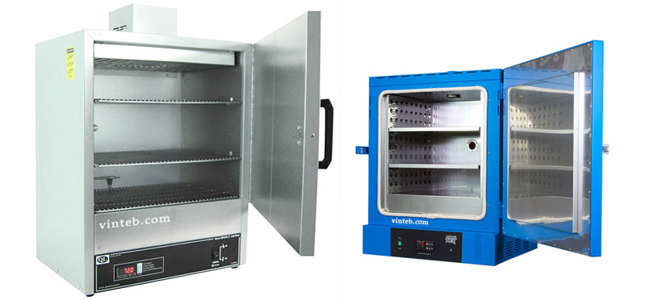

**مشخصات دستگاه:**

* محفظه داخلی
* المنت‌های گرم کننده
* عایق‌های حرارتی
* سیستم‌های حفاظتی
* سیستم کنترل و نمایش دهنده دمای داخلی محفظه
* سیستم کنترل و نمایش دهنده زمان